ENSTİTÜMÜZE BAŞVURU YAPAN ÖĞRENCİLERİN ÖN KAYIT İÇİN İZLEMESİ GEREKEN TAKİP SIRASI
1. Daha önceki dönemlerde sisteme kayıt yaptıran öğrenciler T.C. Kimlik No ve Şifre ile giriş yapabilirler.(Şifresini hatırlamayan adaylar şifremi unuttum bölümünden şifrelerini alabilirler.)
2. Sisteme yeni kayıt yapacak öğrenciler “Kayıt Ol” butonundan giriş yapacaklardır.
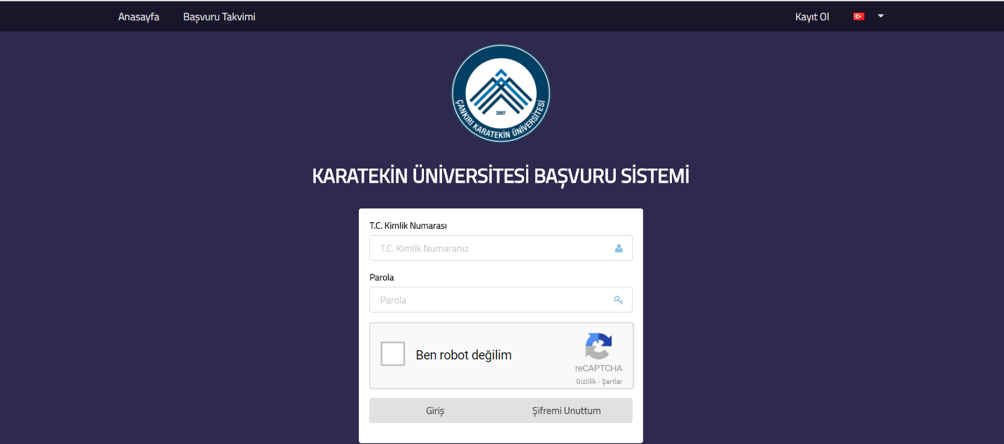
3. Aşağıdaki sayfa açılacaktır.
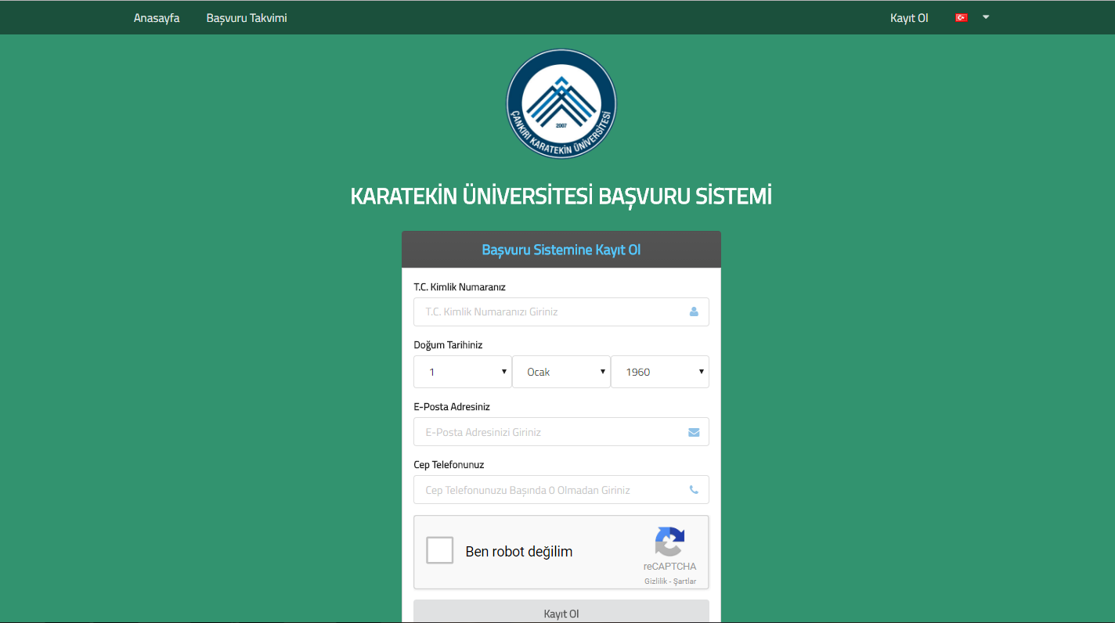
4.Başvuru sistemine telefon numarasını başında sıfır olmadan Kaydını yapmalı ve telefonuna gelen şifrenin sadece 6 haneli sayı bölümünü kullanarak sisteme giriş yapabileceklerdir.
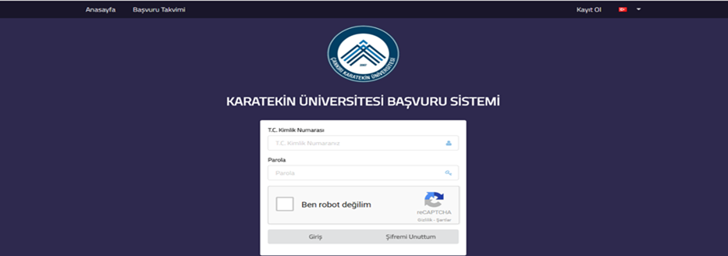

4.Giriş yaptıktan sonra Sosyal Bilimler Enstitüsü Kayıt ol butonu seçilecektir.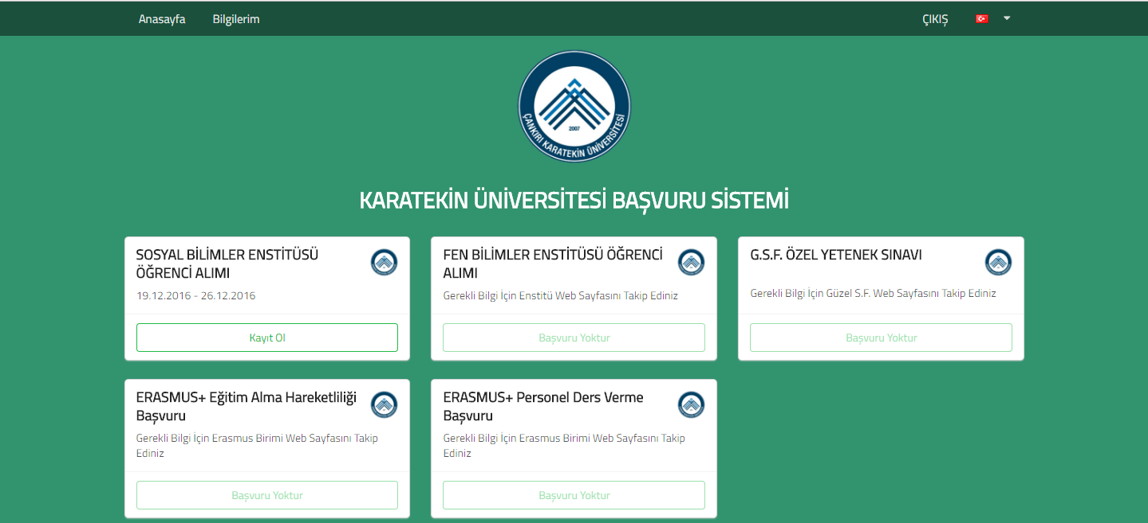

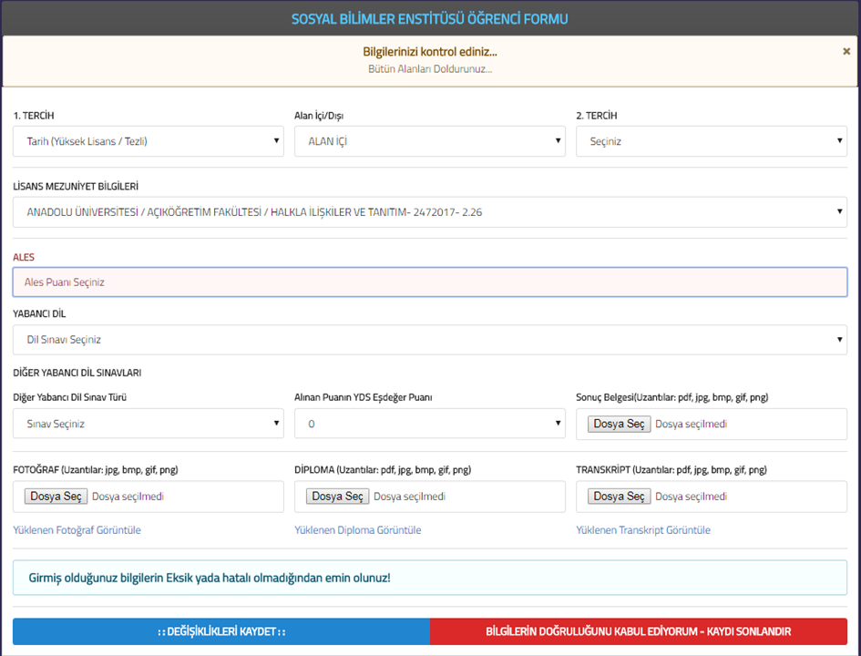
5.Tercih bölümünden kayıt olmak istediği Anabilim Dalını seçer. Alan içi ve Alan Dışı olduğu belirtilecektir. En fazla 2 Tercih Yapılabilir.

Mezuniyet Bilgileri YÖKSİS veri tabanından Otomatik çekilecektir. 4’lük notu olanlar öncelikle üniversitelerinden YÖKSİS’e 100’lük notunun girilmesini talep edecekler.. Aksi takdirde YÖK Dönüşüm Tablosu esas alınacaktır.

ALES bilgileri ÖSYM sonuç bölümünden otomatik seçilecektir.

Yabancı dil varsa YDS otomatik çekilecektir. Diğer yabancı dil sonuçları Yabancı Dil Bölümünden seçilerek girilecektir.

Fotoğraf, (Dosya Seç) bölümünde yazan uzantılara dikkat edilerek yüklenecektir. Yükleme doğru gerçekleşmişse (Dosya Seç) bölümünün altında yüklenen fotoğraf için tıklayınız bölümü görülecektir. Tıklayarak kontrol ediniz.

Diploma, (Dosya Seç) bölümünde yazan uzantılara dikkat edilerek yüklenecektir. Yükleme doğru gerçekleşmişse (Dosya Seç) bölümünün altında Yüklenen Diploma için tıklayınız bölümü görülecektir. Tıklayarak kontrol ediniz.
Transkript, (Dosya Seç) bölümünde yazan uzantılara dikkat edilerek yüklenecektir. Yükleme doğru gerçekleşmişse (Dosya Seç) bölümünün altında Yüklenen Fotoğraf için tıklayınız bölümü görülecektir. Tıklayarak kontrol ediniz.

Değişiklikleri Kaydet butonu ile bilgilerinizi sisteme kaydediniz.eksik yükleme ve bilgi olduğunda sisteme tekrar yükleyerek değişiklikleri kaydedebilirsiniz.

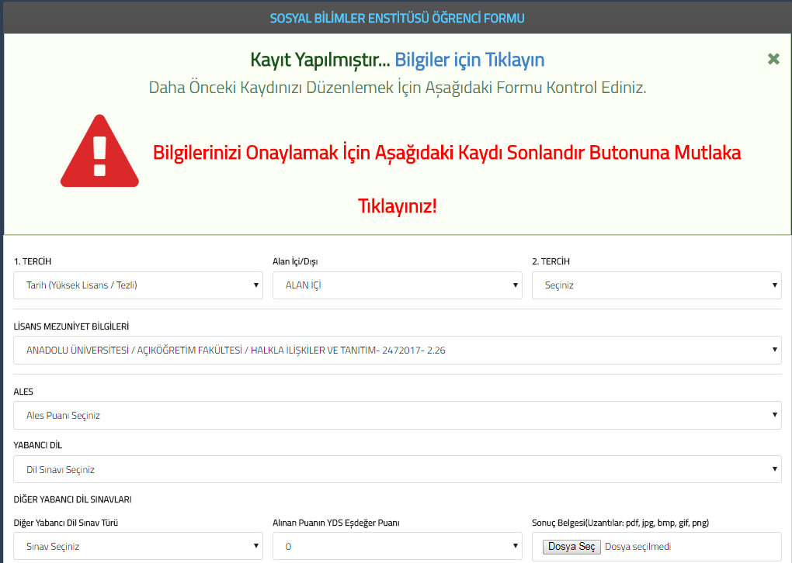

Kayıt yapılmıştır Bilgiler için tıklayın butonuna basarak pdf sayfasından kontrolünüzü yapınız.

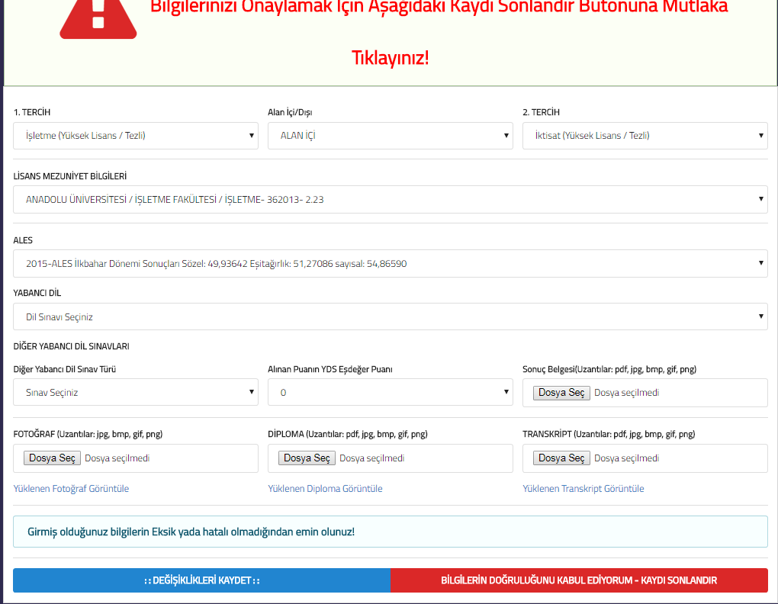
(Bilgilerinizi Onaylamak için aşağıdaki kaydı sonlandır butonuna mutlaka tıklayınız)’ın Üzerine Tıklayarak
“BİLGİLERİN DOĞRULUĞUNU KABUL EDİYORUM-KAYDI SONLANDIR” bölümü işaretlenince sayfanın üst kısmında “Kayıt Onaylanmıştır... “yazısını görünce kayıt işlemi tamamlanmış olacaktır. Kayıt Onaylanmıştır yazısını görmediğiniz sürece eksik belge ve bilgiden dolayı kaydınız tamamlanmış olmaz. Sadece eksik bilgili ön kaydınız Eksik olarak kaydedilmiş olur.

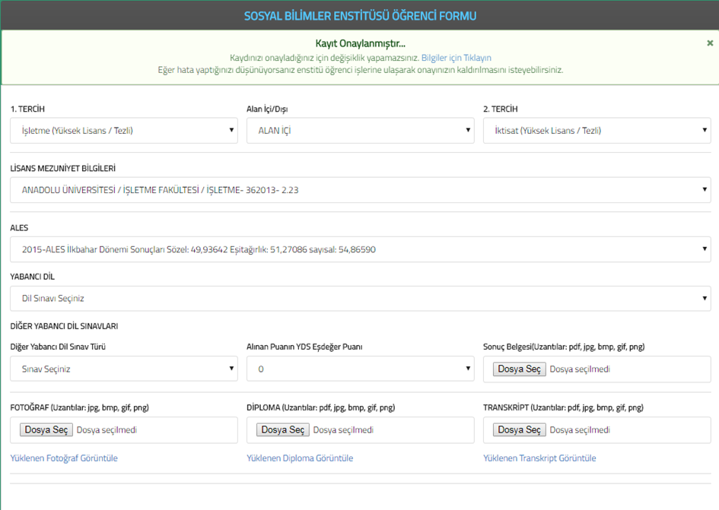

Kaydınızı onayladığınız için değişiklik yapamazsınız.
Eğer hata yaptığınızı düşünüyorsanız veya değişiklik yapmak istiyorsanız enstitü öğrenci işlerine ulaşarak onayınızın kaldırılmasını isteyebilirsiniz
Adayların (Ön Kayıt) başvuru bilgileri Enstitü tarafından kontrol edilecek ve evrakı eksiksiz olan başvuruların sistem üzerinden Enstitü onayı yapılacaktır. Başvurunun tamamlanması için Enstitü onayının yapılması şarttır. Mülakata çağırılacak öğrenciler Enstitü web sayfasında ilan edilecektir.
Enstitü onayı yapılan öğrenciler çıktı alarak Tc kimlik numarasını gösteren kimlik ile mülakata geleceklerdir.

